Cuatro roles clave en equipos de QA
Domina los roles de QA y testing de software con una visión práctica y enfocada en resultados. Aquí se aclaran responsabilidades, habilidades y prioridades que garantizan calidad, desde pruebas manuales y automatizadas hasta liderazgo y cultura de procesos. Útil para asignar tareas, reducir riesgos y alinear entregas con el negocio.
¿Qué roles y responsabilidades existen en testing de software?
Comprender cómo se divide el trabajo en QA evita fricciones y duplica la efectividad. Se distinguen cuatro perfiles principales con funciones complementarias para asegurar que las pruebas se ejecuten con foco y orden.
¿Qué hace el tester manual?
- Aplica pensamiento lateral para descubrir fallos menos evidentes.
- Domina organización, diseño y documentación de pruebas.
- Identifica y define casos de uso por área.
- Se autoasigna tareas según prioridades del negocio, riesgos e impacto.
- Reconoce límites humanos y ajusta carga de trabajo.
¿Qué hace el tester técnico o de automatización?
- Se mantiene actualizado en herramientas que aceleran y mejoran el trabajo.
- Evalúa si las herramientas actuales son las adecuadas.
- Practica búsqueda activa, entrenamiento continuo y ser autodidacta.
- Aporta eficiencia y estabilidad a los ciclos de prueba.
¿Qué hace el líder de qa o de automatización?
- Gestiona el equipo y actúa como facilitador.
- Solicita y habilita ambientes de pruebas cuando se necesitan.
- Da seguimiento a defectos y asegura su continuidad hasta cierre.
- Cuida que se cumplan los lineamientos de calidad en cada etapa.
- Puede coordinar equipos manuales y de automatización.
- Ingeniero de calidad orientado a procesos: establece políticas, verifica su cumplimiento, comunica y escucha al equipo. Ajusta procesos sin rigidez, siempre alineados al negocio, a sus prioridades y a la forma de entregar al cliente.
¿Qué habilidades clave diferencian a cada perfil de qa?
Cada rol aporta una especialidad. La combinación de habilidades técnicas, de proceso y de coordinación asegura que el producto cumpla la calidad esperada por el usuario.
- Pensamiento lateral: explora caminos alternativos para encontrar defectos.
- Organización, diseño y documentación: estructura pruebas claras y reproducibles.
- Priorización por negocio, riesgos e impacto: decide qué probar primero.
- Facilitación y liderazgo: elimina bloqueos y alinea a los equipos.
- Ambiente de pruebas y seguimiento de defectos: garantiza trazabilidad.
- Actualización en herramientas: adopta tecnología que acelera y mejora.
- Búsqueda, entrenamiento continuo y autodidacta: aprendizaje constante.
- Escucha activa y cultura de calidad: procesos no inflexibles, con foco en valor para el cliente.
- Compromiso: asegurar que el trabajo se complete y la calidad se alcance.
¿Cómo influyen el contexto y la industria en la estrategia de calidad?
No todas las entregas son iguales. Las condiciones del cliente, la industria, el tamaño de la empresa y sus necesidades determinan cómo se prueba y se libera.
- En software crítico (por ejemplo, para un avión), no se puede adelantar una entrega aunque haya presión de fechas (lo cual hablaría de una mala estimación). La seguridad prioriza.
- En otros productos, puede aceptarse entrega parcial cuando diseño o funcionalidad total no son indispensables desde el inicio.
- Elegir el modelo de trabajo correcto garantiza que procesos y políticas estén alineados al negocio y a cómo se entrega al cliente.
- La responsabilidad común: asegurar que el trabajo se realice con calidad y sentido de compromiso hacia lo que el usuario espera.

Roles y Responsabilidades en el Testing de Software
Independientemente del rol, un tester participa de todas las etapas del proceso de desarrollo de software, colaborando para asegurar la máxima calidad del producto. Su perfil conjuga un conjunto de habilidades con el conocimiento del negocio, de la aplicación bajo prueba y de cómo planificar, diseñar, ejecutar y administrar las pruebas.
“Un tester investiga un producto de software con el objetivo de obtener información acerca de su calidad y del valor que representa para quienes lo utilizan”
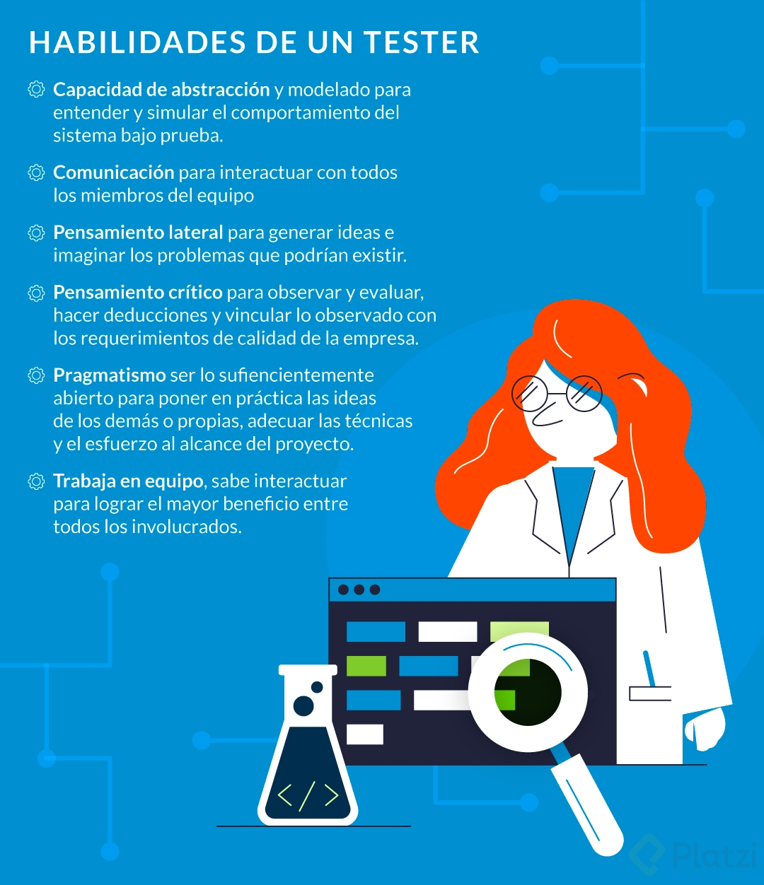
Cuando el esfuerzo en la calidad se enfoca y se distribuye en roles y responsabilidades podemos encontrar que la mayoría de las empresas manejan los siguientes roles:
El tester manual, se enfoca en la estrategia, definición, ejecución y cobertura de pruebas para cumplir los requerimientos, echando mano de cualquier técnica para obtener información suficiente y así cumplir con las asignaciones correspondientes.

El tester técnico, trabaja muy de cerca con el tester manual, mientras que el tester manual define las pruebas, el tester técnico acelera la capacidad de ejecución de las pruebas. Esto lo hace implementando herramientas que permitan la automatización de pruebas, o la correcta selección de datos de pruebas, o el monitoreo de la ejecución de las pruebas.
El líder de pruebas, generalmente dentro de sus responsabilidad es volverse un facilitador de servicios, información y herramientas para el equipo de pruebas, para poder estimar presupuestos, recursos y tiempos respecto al plan de desarrollo de software.
El Ingeniero de calidad, ya no solamente está al pendiente del producto y los procesos, comienza a involucrarse más con el negocio, ayudando tanto a testers como cualquier otro miembro del equipo a llevar cabo pruebas que reduzcan, en todas las etapas del ciclo de vida del software, el error humano.
Responsabilidades de roles en equipos de pruebas
Comprender los roles y responsabilidades en pruebas es clave para coordinar esfuerzos, medir calidad y acelerar resultados. Aquí se sintetizan las cuatro preguntas guía que validan tu aprendizaje: coaching de calidad, uso de herramientas de automatización, cobertura de pruebas y nuevos escenarios, y el facilitador del equipo que asegura la ejecución.
¿Qué roles y responsabilidades en pruebas se evalúan?
Las preguntas invitan a identificar quién hace qué en el equipo y a justificar por qué. El foco está en responsabilidades concretas: acompañamiento en calidad, automatización para acelerar ejecuciones, aseguramiento de cobertura y facilitación para ejecutar pruebas.
¿Qué significa coaching de calidad?
- Acompañar al equipo para mejorar prácticas de prueba.
- Guiar con feedback sobre criterios de calidad.
- Promover aprendizaje continuo y estandarización.
- Orientar sobre responsabilidades y buenas prácticas.
¿Cómo usar herramientas de automatización en pruebas?
- Seleccionar herramientas que automaticen o aceleren ejecuciones.
- Diseñar scripts que reduzcan tiempos manuales.
- Integrar ejecuciones en flujos repetibles y confiables.
- Medir el impacto en velocidad y estabilidad de pruebas.
¿Cómo asegurar la cobertura de pruebas y nuevos escenarios?
- Verificar que los casos cubran funcionalidades clave.
- Incorporar nuevos escenarios cuando cambian requisitos.
- Priorizar riesgos y mantener trazabilidad.
- Revisar brechas y actualizar continuamente.
¿Quién facilita el trabajo del equipo de pruebas?
Existe una responsabilidad centrada en habilitar la ejecución: un facilitador del equipo que asegura implementar lo necesario para que las pruebas ocurran sin fricciones.
¿Cuál es el papel del facilitador del equipo?
- Quitar bloqueos y coordinar recursos.
- Alinear a las personas con el plan de pruebas.
- Asegurar disponibilidad de entornos y datos.
- Impulsar que lo planificado se ejecute a tiempo.
¿Qué implementar para que las pruebas se ejecuten?
- Entornos estables y configuraciones listas.
- Accesos, permisos y datos de prueba.
- Integraciones con herramientas de ejecución.
- Canales claros de comunicación y soporte.
¿Cómo responder en el panel de discusiones?
Participa con respuestas claras a las cuatro preguntas y explica brevemente tu razón. Elige entre las opciones indicadas y justifica con las responsabilidades descritas.
- Encargado de hacer coaching de calidad en la empresa: menciona su enfoque en guía, mejora y feedback.
- Responsable de emplear herramientas que automaticen o aceleren ejecuciones: destaca la selección, creación e integración de automatización.
- Responsable de asegurar la cobertura de pruebas y nuevos escenarios: explica cómo verifica brechas y actualiza casos.
- Facilitador del equipo que implementa lo necesario para ejecutar pruebas: señala su rol removiendo bloqueos y preparando entornos.

Métricas y dashboards para control de testing
Medir con claridad el avance y el desempeño en pruebas de software da control real del proceso. Con métricas, comunicación y dashboards, es posible anticipar retrasos, preparar a quien recibe el trabajo y activar acciones de control cuando surgen riesgos o bloqueos. Así se evita caer en retrabajo y se protege el presupuesto, las fechas y el alcance.
¿Por qué medir con métricas y monitoreo en pruebas de software?
El objetivo no es solo “ver” el avance, sino decidir y actuar. El monitoreo debe convertir datos en acciones de control: alertar riesgos, evidenciar bloqueos, y mostrar si los ambientes de pruebas están listos y actualizados. Además, ayuda a coordinar entregas: qué se hizo, qué está en curso y qué sigue.
¿Qué acciones de control y comunicación importan?
- Mantener comunicación por correo, minutas y juntas de trabajo.
- Registrar qué se está haciendo, qué se terminó y qué va después.
- Usar dashboard para un monitoreo visual del proceso.
- Activar medidas cuando algo va mal o se sale de control.
¿Cómo identificar riesgos y bloqueos?
- Detectar tareas que no se cumplirán a tiempo y escalar el riesgo.
- Señalar elementos del proceso que bloquean el avance.
- Distinguir entre defecto y bloqueo que impide continuar.
- Preparar a quien recibe el entregable para evitar cuellos de botella.
¿Cómo asegurar ambientes y criterios de salida?
- Verificar que el ambiente de pruebas esté preparado y actualizado.
- Considerar nuevas versiones, parches y correcciones de defectos.
- Evitar pruebas en ambientes caducos o desalineados.
- Si cambian criterios de salida, replanear entregas y actividades.
¿Qué métricas clave de pruebas y desempeño del equipo aplicar?
Para tener una visión completa, hay que medir tanto los resultados de las pruebas como el desempeño del equipo de testing. Ambas dimensiones explican el avance real y facilitan la toma de decisiones diarias.
¿Cómo leer resultados de pruebas?
- Total de pruebas ejecutadas.
- Pruebas que pasaron y que no pasaron.
- Defectos derivados por prueba o funcionalidad.
- Blockers que impiden continuar aun sin defecto.
- Porcentaje de cumplimiento por tarea.
- Horas trabajadas registradas por actividad.
¿Cómo evaluar desempeño del equipo de testing?
- Ausencias o indisponibilidad de personas clave.
- Falta de equipo adecuado para trabajar.
- Problemas de Internet que frenan tareas.
- Material del cliente no entregado a tiempo.
- Administración y seguimiento de tareas asignadas.
¿Qué herramientas ágiles apoyan la gestión?
- Easy Redmine: permite usarlo 14 días gratis y ofrece una visión completa del proyecto.
- Vista de inicio y fin, tareas principales y etapas, con detalle por fechas y responsables.
- Porcentaje de cumplimiento y horas por tarea, con alertas por colores según riesgo.
- Tableros ágiles tipo dashboard: quién hace qué, fecha compromiso, importancia y complejidad.
- Flujo claro: asignada, en progreso, revisión, desarrollo, pruebas y terminado.
- Útil para proyectos ágiles y también en método de cascada.
- Multiproyecto con porcentaje de avance y presupuestos cuando se lideran varios frentes.
- Hay opciones open source, gratuitas y de paga; las de paga agregan más características.
¿Cómo reducir el retrabajo en testing con buenas prácticas?
El retrabajo es la principal causa de retrasos, estimaciones fallidas y aumento de costos. Puede multiplicar el esfuerzo hasta siete veces. Suele originarse por hábitos y actividades mal gestionadas: documentación deficiente, poca capacitación, falta de dominio del software y fallas de comunicación.
¿Qué prácticas evitan el retrabajo?
- Documentar bien para que la siguiente persona avance sin rechazos.
- Invertir en capacitación continua y dominio de herramientas.
- Dar tiempo para entender el producto y el negocio.
- Trabajar con requerimientos y lineamientos acordados por todos.
- Comunicar claramente cambios y dependencias.
- Planear y replanear cuando los criterios de salida cambien.
¿Qué riesgos si no se capacita al equipo?
- Retrabajo excesivo y tiempos multiplicados.
- Proyectos fuera de estimación de tiempo, recursos y alcance.
- Costos mayores que la inversión en capacitación.
- Equipos desactualizados y bajo desempeño sostenido.
Gestión de defectos sin sobrecostos
Una gestión de defectos clara evita cuellos de botella, retrabajo y sobrecostos. Aquí se explica, paso a paso, cómo estructurar el proceso de books (defectos): desde el reporte y los estados hasta el control de permisos, con foco en evidencias mínimas y decisiones clave para no desviarse en tiempo y presupuesto.
¿Cómo gestionar books (defectos) para evitar sobrecostos?
La administración deficiente y la falta de seguimiento generan retrabajo y mala documentación, lo que puede sacar al proyecto de presupuesto y tiempo. La clave es establecer un proceso con evidencias, criterios de estatus y responsables claros.
¿Por qué aparecen los defectos?
- Cambios de requerimientos y falta de tiempo en iteraciones ágiles.
- Trabajo modular con cabos sueltos que generan fallos.
- Diseño de código que crece y se vuelve complejo.
- Rotación de personal y curva de aprendizaje en productos maduros.
- Equipo con información insuficiente para gestionar sus actividades.
¿Qué documentar como evidencia mínima?
- Descripción clara y contraria a los análisis o requerimientos establecidos.
- Evidencias mínimas: pasos, datos usados y entorno.
- Impacto esperado en el flujo principal y a nivel componente.
- Criterios para saber si está resuelto, quién lo tiene y quién debe aprobar.
- Fecha objetivo y visibilidad en un monitor o dashboard.
¿Qué decisiones definen el proceso?
- ¿Qué hacer cuando algo no cumple los requerimientos?
- ¿Cuánta información es necesaria documentar?
- ¿Cómo se aprueba la reparación y quién decide su prioridad e iteración?
¿Cuál es el flujo de estados y el retrabajo en la gestión?
El ciclo inicia cuando se reporta el defecto y pasa a abierto tras revisión. Si se decide repararlo en esta u otra iteración, se asigna a un desarrollador; cuando termina, pasa a arreglado. Con una confirmación exitosa de pruebas, se marca cerrado.
¿Qué estados clave existen?
- Reportado: registrado con evidencias mínimas.
- Abierto: revisado y validado para gestión.
- Asignado: tiene dueño para su reparación.
- Arreglado: el desarrollador indica que concluyó.
- Cerrado: el equipo de pruebas confirma la corrección.
¿Cuándo reabrir, rechazar o diferir?
- Rechazado: cuando no es un problema real; se trata como sugerencia.
- Diferido: se declina reparar ahora y se pospone a otra iteración por prioridad.
- Reabierto: falla la prueba de confirmación o reaparece por nuevas plataformas, nuevos exploradores o datos distintos.
- Análisis de impacto: identifica áreas afectadas más allá del error visible.
¿Cómo crece el retrabajo y por qué importa?
- Reporte mal hecho: se rechaza, se reescribe y se reabre, sumando pasos.
- Discusión sobre si entra en la iteración: añade espera y más puntos.
- Olvido de contexto en la siguiente iteración: obliga a rehacer o rechazar.
- Malas prácticas: marcar como arreglado sin reparar; QA lo detecta y vuelve a asignarse.
- Métrica ilustrativa del flujo: un camino exitoso puede cerrar en cuatro pasos; con retrabajo, los puntos se acumulan (tres, cuatro, cinco, seis, siete, ocho…) y pueden crecer indefinidamente si no se corrige la forma de trabajar.
¿Quién define responsabilidades y permisos en el proceso?
Para una gestión correcta, se deben asignar responsabilidades y permisos: quién puede cambiar estados y quién aprueba cada transición, evitando cambios no controlados que introducen nuevos defectos.
¿Cómo controlar estados y aprobaciones?
- Definir quién cambia de abierto a asignado y a arreglado.
- Validación previa del líder de desarrollo: revisar que no se inyecten nuevos defectos, se cumplan prácticas de código y no haya cambios no solicitados.
- Confirmación por el equipo de pruebas antes de cerrar.
¿Cómo evitar cambios no comunicados?
- Generar un nuevo ticket ante hallazgos adicionales, no modificar en silencio.
- Notificar al equipo para prevenir impactos en otras áreas.
- Mantener trazabilidad: quién cambió, qué cambió y por qué.

